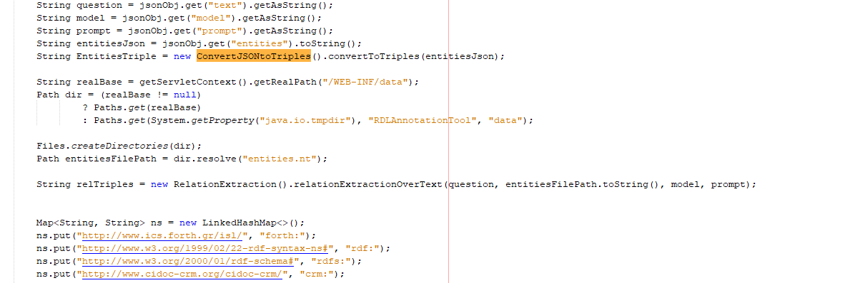
Το prompt παίρνει τα entities και μεσα στο servlet το μετατρεπει σε triples μετα ζηταει απο το llm να βγαλει τις σχεσεις και επιστρεφει στο table το συνολο όλων των entities.

